Projet XXX

Dossier d’Architecture
volet applicatif

Approbation du document
Organisation | Nom (fonction) | Date | Visa

Diffusion
Destinataire | Organisation

Suivi des modifications
Version | Date | Auteurs | Changements

Sommaire
1.Introduction 4
1.1.Documentation de Référence 4
1.2.Glossaire 4
2.Contexte général 5
2.1.Objectifs 5
2.2.Existant 5
2.3.Positionnement dans le SI 5
2.4.Acteurs 5
3.Principes de l'architecture applicative 7
4.Architecture applicative générale 8
5.Architecture applicative détaillée 9
5.1.Schéma global 9
5.2.Matrice des flux applicatifs 11
5.3.Détails 11

Introduction
Ce document fourni le point de vue applicatif. Se référer aux volets joints pour les points de vue infrastructure, sécurité et développement. Un référentiel joint liste les points à statuer et les hypothèses prises.

Documentation de Référence
Mentionner ici les documents d'architecture de référence (mutualisés). Ce dossier ne doit en aucun cas reprendre leur contenu sous peine de devenir rapidement obsolète et impossible à maintenir.

N° | Version | Titre/URL du document | Détail
1 | 2.0.4 | XX_Urba_POS.pdf | POS du SI

Glossaire
Note : par souci de concision, nous ne détaillons ici que les termes et acronymes spécifiques à l’application. Pour les définitions générales, veuillez vous référer au glossaire d’entreprise.
Terme | Définition
MIEL | Mes Informations En Ligne

Contexte général

Objectifs
Décrire succinctement le propret et en rappeler les objectifs. Mettre en évidence ceux qui sont structurants pour l’architecture.

Exemple 1 : Cette application doit permettre la dématérialisation des factures reçues de nos fournisseurs et une consultation aisée de ces documents par les services comptables.

Exemple 2 : ce projet constitue en la réécriture en technologies Web de l’application Cobol XXX.

Exemple 3: l’ application XXX est l’un des composants principaux du programme YYY. Il s’adosse sur les référentiels Personne et Facturation pour enrichir le CMS en données clients temps réel.

Existant
Si ce document présente un projet de refonte ou migration, décrire a minima l'application existante. Ne pas reprendre la documentation, y faire simplement référence et pointer vers son éventuel dossier d'architecture. Mentionner néanmoins toute information ayant un impact fort sur la migration ou la conception du nouveau projet.

Exemple 1 : L'application VENIR2 est une application Client-Server en FORMS 4 pointant vers une base Oracle 9i. Son dossier d'architecture est donné en [REFxxx].

Exemple 2 : L'application existante se base et alimente un annuaire LDAP pour ses autorisations. Le nouveau projet devant fonctionner un temps avec l'ancienne, il convient de prendre en compte les accès concurrents et la cohérence du LDAP pendant la période de tuilage.

Positionnement dans le SI
Si le SI est urbanisé, reprendre le plan d’occupation au sol et préciser le bloc concerné

Acteurs

Vision d’ensemble
Proposer ici un schéma (de use case de préférence) présentant de façon exhaustive les acteurs de l’application. Un acteur peut être un humain ou un système informatique. Rester macro sur les use-cases (ce document n'est pas une spécification fonctionnelle générale) mais lister les acteurs de façon exhaustive.
@startuml
:Client Web: as cweb
:Client mobile: as cmob
:Système facturation: as sfac
cweb --> (gère son profil)
cmob --> (gère son profil)
cweb --> (passe des commandes)
sfac --> (récupère commandes)

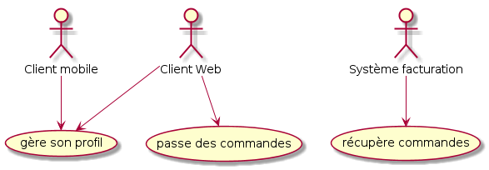
@enduml

Acteurs internes
On entend par ‘internes’ les acteurs appartenant à l’organisation. Il peut s’agir d'humains ou de composants applicatifs.

Acteur | Description | Population | Fréquence d'appels
Système de facturation | Le système de facturation de l’application YYY | N/A | Appels en masse la nuit
Employés facturation | Les employés du service facturation | 100 | Plusieurs fois par minute sur les heures de bureau

Acteurs externes
Acteur | Description | Population | Fréquence d'appels
Client Web | Un client particulier depuis un PC | Max 1M | 10 appels à l’IHM par session, une session par jour et par acteur
Client mobile | n client particulier depuis un mobile | Max 2M | 5 appels de service par session, une session par jour et par acteur

Principes de l'architecture applicative
L'architecture applicative décrit le système d’information en composants communicants (sans donner le détail interne de ces composants, ce qui est du ressort de l'architecture logicielle)
Rappeler ici :
- le type d'architecture (client-serveur, Web monolithique, SOA, micro-service...) ;
- Les grands flux entre les composants ou entre les applications dans le cas des monolithes ;
- les principes d'architecture applicative (normalement définis par les urbanistes) ;
- d'éventuelles dérogations.

Exemple 1 : les appels inter-services sont interdits sauf les appels de services à un service de nomenclature.

Exemple 2 : tous les batchs doivent pouvoir fonctionner en concurrence des IHM sans verrouillage des ressources.

Exemple 3 : les services ne peuvent être appelés directement. Les appels se feront obligatoirement via une route exposée au niveau du bus d'entreprise qui appellera à son tour le service. Il est alors possible de contrôler, prioriser, orchestrer ou piloter les appels.

Exemple 4 : Les composants de cette application suivent l'architecture SOA telle que définie dans le document de référence XXX.

Architecture applicative générale
Présenter ici l'application dans son ensemble (sans détailler ses sous-composants) en relation avec les autres applications du SI. Présenter également les macro-données échangées ou stockées.
Le choix de la représentation est libre mais un diagramme de composant UML2 semble le plus adapté.
Numéroter les étapes par ordre chronologique assure une meilleure compréhension du schéma. Grouper les sous étapes par la notation x, x.y, x.y.z, ...
Ne pas faire figurer les nombreux systèmes d'infrastructure (serveur SMTP, dispositif de sécurité, reverse proxy, annuaires LDAP, ...) qui sont du domaine de l'architecture technique. Mentionner en revanche les éventuels bus d'entreprise qui ont un rôle applicatif (orchestration de service par exemple).
Exemple de vision applicative générale d'une application MIEL = "MesInfosEnLigne" permettant à une entreprise de récupérer par mail un document listant ce que l’administration connaît sur elle. L'administration va compléter ses données par celle d'une autre administration.

@startuml
skinparam componentStyle uml2

title Point de vue applicatif général \n Projet Mes Infos En Ligne (MIEL)

[Entreprise] as u

package "Administration B"{
[Système comptabilité] as p1
}
package "Mon SI" {
[MIEL] as ma
[REF_ENTREPRISE] as ref1
[Système de composition] as compo
}
u -r-> ma : (1) demande via formulaire
ma --> ref1 : (2.1) récupération données \n de l'entreprise
ma --> p1 : (2.2) récupération informations comptables
ma -> compo : (3) création du PDF
ma --> u : (4) envoi mail avec PDF en PJ

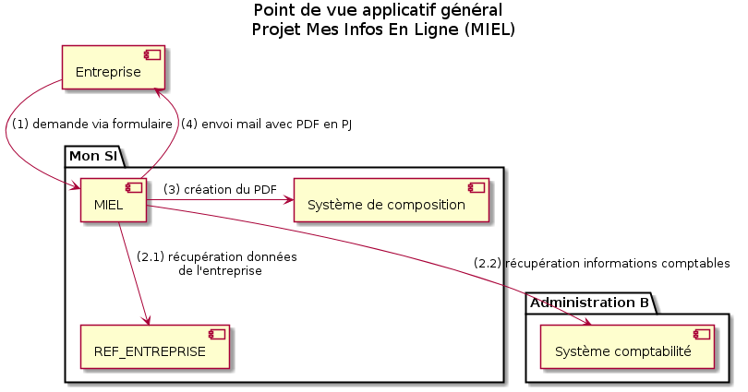
@enduml

Architecture applicative détaillée
Détailler ici tous les composants de l’application, leurs flux entre eux et avec les autres applications du SI.

Schéma global
Proposer un ou plusieurs schémas (de préférence des diagrammes UML2 de composant) avec flux numérotés.
Idéalement, le schéma tiendra sur une page A4 et sera autoporteur. Il devrait devenir un des artefacts documentaire les plus importants et figurer dans la war room d'un projet agile ou être imprimé par chaque développeur. Il doit donc être particulièrement fiable et clair.
Si l'application est particulièrement complexe, faire un schéma par chaîne de liaison.
Utiliser comme ID des flux une simple séquence non signifiante (1, 2, ..., n).
Les flux sont logiques et non techniques (par exemple, on peut représenter un flux HTTP direct entre deux composants alors qu'en réalité, il passe par un répartiteur de charge intermédiaire). Ce niveau de détail sera donné dans le volet infrastructure.

Exemple d'application :

@startuml
skinparam componentStyle uml2
scale 700x500
title Point de vue applicatif détaillé \n Projet Mes Infos En Ligne (MIEL)

[Client Web (PC, tablette, mobile)] as u #white
package "Administration B" {

[service-complements] as p1 #86969C
}
package "Mon SI" {
[ihm-miel] as ihm #42B5DB
[batch-traiter-demandes] as batch #42B5DB
[file-demandes] as file #42B5DB
database "bdd-ref-entreprises" as bdd1
database "bdd-miel" as bdd2 #42B5DB
[service-miel] as sd #42B5DB
[service-ref-entreprise-details] as ref1
[service-compo-pdf] as compo
[serveur-mail] as mails
}
u --> ihm : [1] HTTPS
ihm --> file : [2] JMS/IIOP \n Stockage de la demande
batch --> file : [3] JMS/IIOP \n Consommation de la demande
batch --> sd : [4] SOAP/HTTP
sd --> ref1 : [5] REST/HTTPS \n Récupération\n détails entreprise
sd --> bdd2 : [10] JDBC/postgresql\n Historisation de la demande
ref1 --> bdd1 : [6] JDBC/postgresql
sd --> p1 : [7] SOAP/HTTPS \n Récupération \ndonnées administration B
sd --> compo : [8] SOAP/HTTP \n Génération PDF
sd --> mails : [9] SMTP \n Envoi du mail \n avec PDF en PJ
legend right
bleu : les composants du projet
gris : composants des projets externes
endlegend
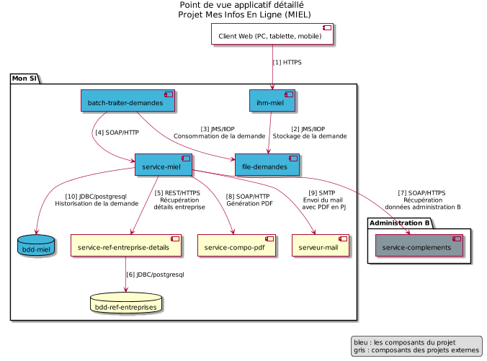
@enduml

Matrice des flux applicatifs
Lister et détailler les flux dans un tableau de flux intégrant pour chaque flux : un ID, une origine, une destination, un protocole, un attribut synchrone/asynchrone, un attribut lecture/écriture, une description.

ID | De | vers | Protocole | Réseau | Description | (S)ynchrone/(A)synchrone | (L)ecture / (E)criture
1 | Navigateur de l'usager | ihm-miel | HTTPS | Internet | Interactions avec l'IHM JSF2 | S | L
2 | ihm-miel | file-demandes | JMS/  IIOP | LAN | Production de la demande de renseignement | S | E
3 | batch-traiter-demandes | file-demandes | JMS/  IIOP | LAN | Consommation de la demande de renseignement au fil de l'eau (intervalles de l'ordre de 5 mins) | S | E
4 | batch-traiter-demandes | service-miel | SOAP/  HTTP | LAN | Appel du service de demande de notre application | S | L
5 | service-miel | service-ref-entreprise-details | REST/  HTTPS | LAN | Appel sécurité pour récupérer les données de l'entreprise dans le référentiel | S | L
6 | service-ref-entreprise-details | Base bdd-ref-entreprises | JDBC/  pg | LAN | Accès à la base | S | L
7 | service-miel | service-complements | SOAP/  HTTPS | WAN sur LS privée | Appel sécurisé TLS (double certificats X509) à la administration B pour récupérer les données complémentaires de l'entreprise | S | L
8 | service-miel | service-compo-pdf | SOAP/  HTTP | LAN | Appel au service de composition JasperReport de PDF | S | L
9 | service-miel | serveur-mail | SMTP | LAN | Envoi du mail avec le PDF en PJ | S | E
10 | service-miel | Base bdd-miel | JDBC  /PG | LAN | Historisation de la demande | S | E

Détails
Optionnellement, clarifier certains points de façon textuelle si le schéma et la table des flux applicatifs ne suffit pas (ne pas reprendre tout le schéma, il s'agit de points précis uniquement).
Exemple : Le courriel ne devra pas dépasser 5 Mo pour passer les filtres du relais XXX. Il convient de prévoir un contrôle dans service-miel en retour du service de composition.

